Analytics
Lab05 – Questão1

- Suponha que você deseja realizar uma análise gráfica para identificar se os tamanhos dos intervalos em que as máquinas permaneceram ociosas e os tamanhos dos intervalos em que elas permaneceram ocupadas seguem uma distribuição normal. Você deseja analisar isso com todos os intervalos juntos e separadamente para cada laboratório. Nesse sentido, siga as instruções abaixo:

  - Escreva um script R que gera os gráficos FDA, FDP e as qqnorms dos seguintes dados: (i) intervalos em que as máquinas estiveram ocupadas; (ii) intervalos em que as máquinas estiveram ociosas; (iii) intervalos em que as máquinas estiveram ociosas separados por laboratório. Nos gráficos FDPs, plote duas linhas, uma com a densidade dos dados obtidos na base de dados e outra com a densidade de uma distribuição normal gerada com a média e o desvio padrão dos dados obtidos da base de dados. Para cada item solicitado deve ser gerada uma figura no formato *.png, portanto, ao todo devem ser geradas 3 figuras.

  - Gere os gráficos utilizando o seu script. Escreva um relatório apresentando os gráficos que você obteve e discutindo: (i) que relações você observa entre os gráficos FDA, FDP e qqnorm, apresente exemplos de alguns comportamentos observados no qqnorm e de como eles se manifestam na FDA e/ou na FDP; (ii) com base no qqnorm, na sua opinião, qual cenário avaliado mais se assemelha ao esperado de uma distribuição normal e qual menos se assemelha.

[Respostas nas páginas seguintes]

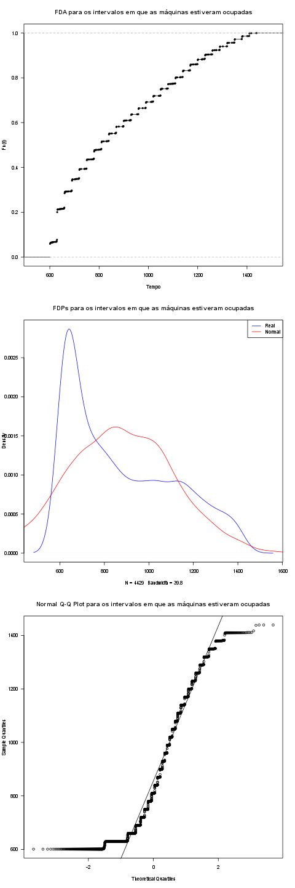
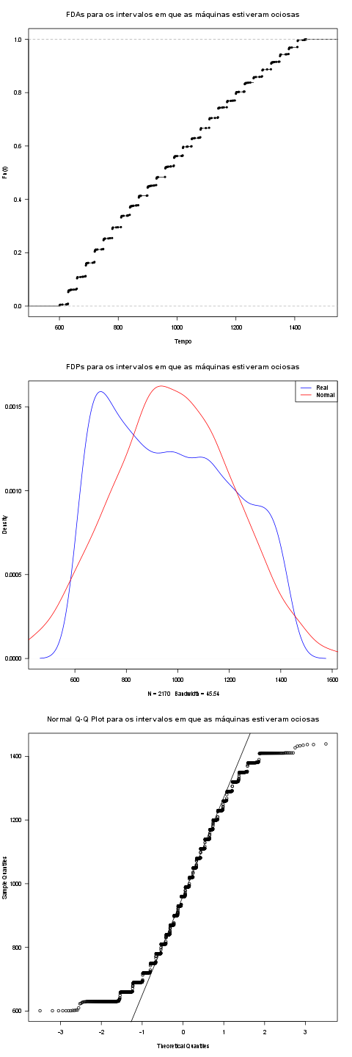

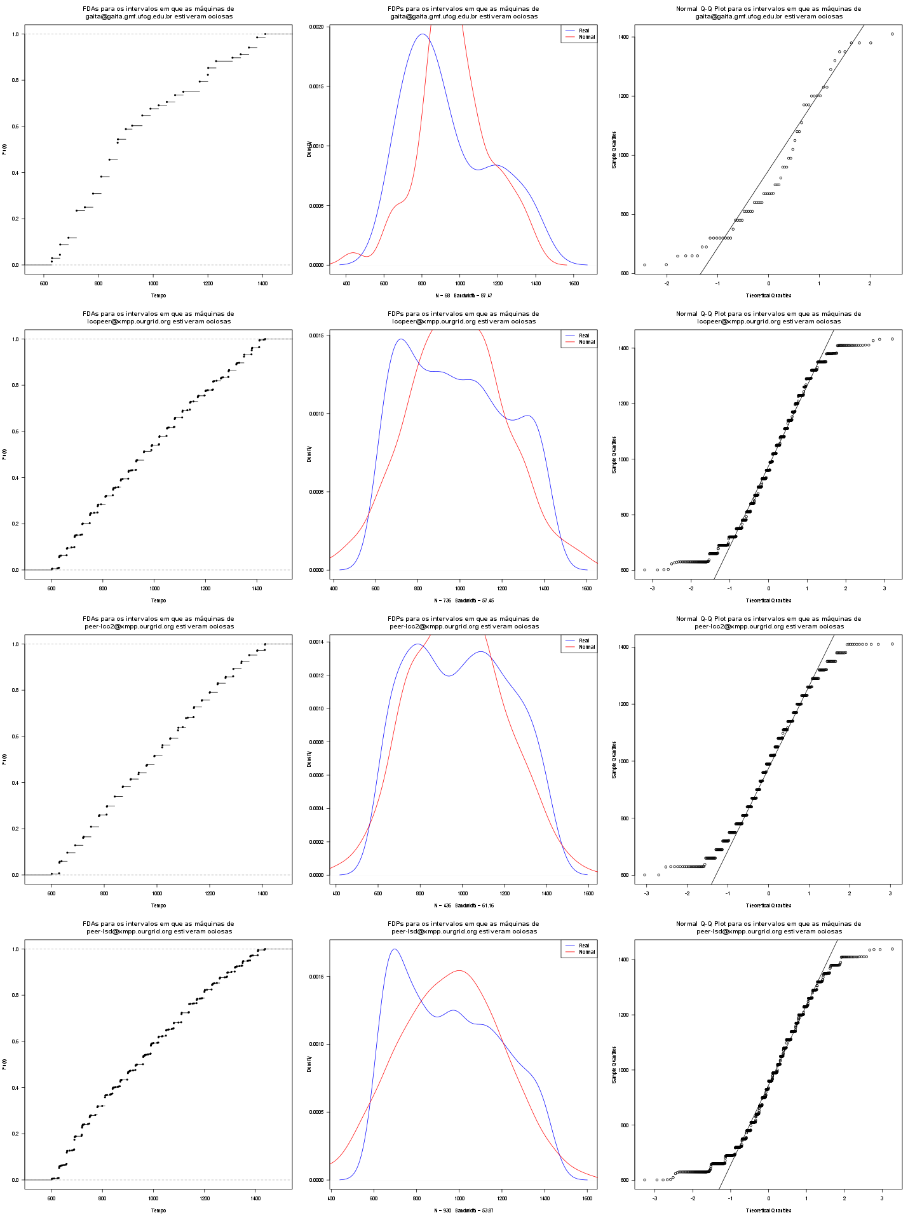

(i) Uma diferença básica entre os gráficos da FDA e FDP é que a primeira é discreta, enquanto a segunda é contínua. Isso, no entanto, ocorre porque calculamos a curva de densidade aproximada para a amostra enquanto plotamos uma FDA calculada diretamente a partir dos valores da amostra, sem essa tentativa de torná-la contínua. Os “degraus” que podemos observar nas FDAs também se manifestam nos qqnorm. Eles ocorrem provavelmente devido a uma baixa resolução na escala usada para fazer essas medidas.
Entre os gráficos da FDA e FDP, uma relação notável é que a FDA é sempre crescente e possui maior crescimento nos intervalos em que a FDP possui maior densidade. Isso comprova a relação teórica entre essas funções: a FDP é obtida a partir da diferenciação da FDA, sendo esta monotônica crescente com imagem no intervalo [0;1].
Um bom cenário para comparar a FDP e o qqnorm é o dos “intervalos em que as máquinas do GMF estiveram ociosas”. Nesse cenário, temos uma densidade para a amostra maior que a da normal até aproximadamente o valor 800, depois, até o valor 1200, essa situação se inverte e, logo em seguida, retorna à situação inicial. No qqnorm, pode-se observar que próximo a esses pontos, na escala da amostra, o gráfico qqplot cruza a reta. Ele se aproxima mais do eixo relativo à curva que possui densidade mais alta, a teórica ou a da amostra.

(ii) Baseando-me nos qqnorms, o cenário que mais se aproxima de uma distribuição normal é o dos “intervalos de tempo ocioso”, pois é dele o qqnorm que mais se aproxima de uma reta. Já o que menos se assemelha é o dos “intervalos em que as máquinas do GMF estiveram ociosas”, pois é aquele em que o gráfico do qqnorm mais se distancia da forma de reta.

